- Регион: Волгоградская область
- Муниципалитет: Администрация Сысоевского сельского поселения Суровикинского муниципального района
- Название: «Братская могила Советских воинов»
- Адрес: Волгоградская область Суровикинский район х. Синяпкинский
- 48.512307,42.498358
- Архитектор: неизвестный
- Дата заложения: 1962 г.
- Историческая справка: Братская могила воинов, погибших в дни Сталинградской битвы в 1942-1943 гг.

Фото спереди:
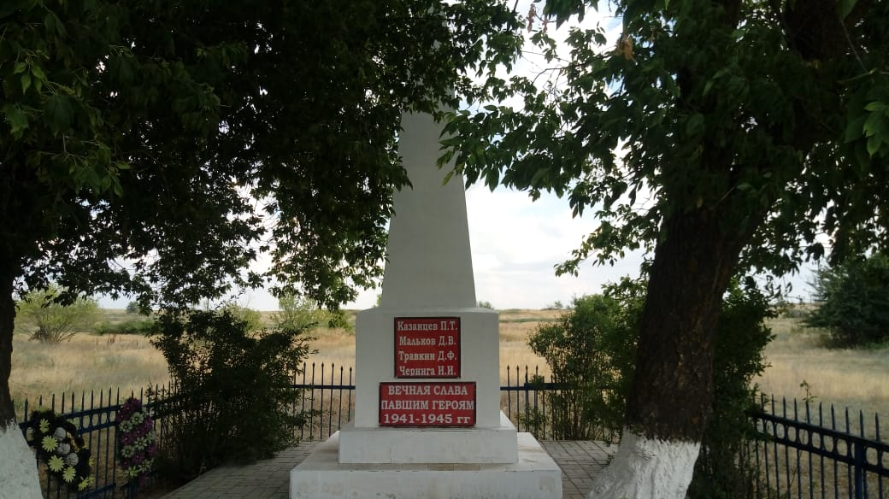

Фото слева:
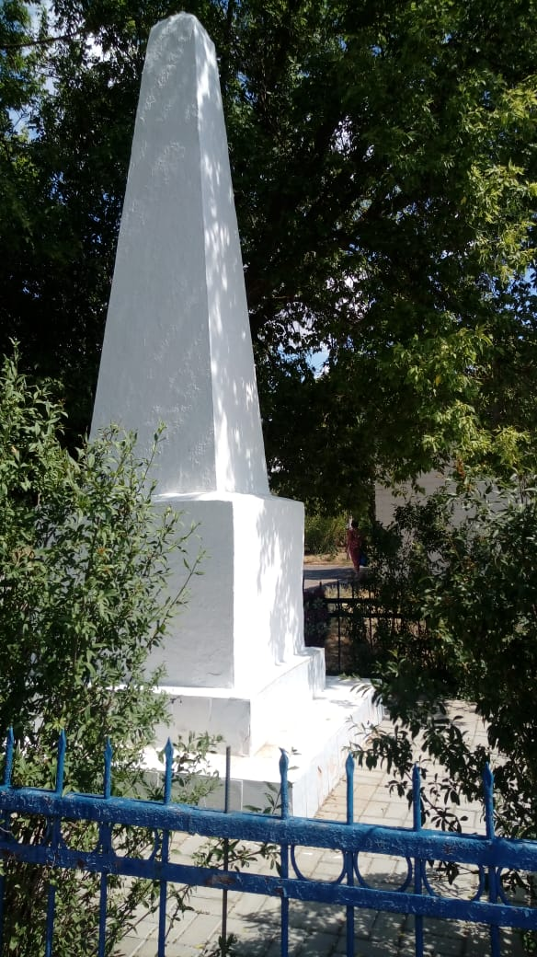

Фото справа: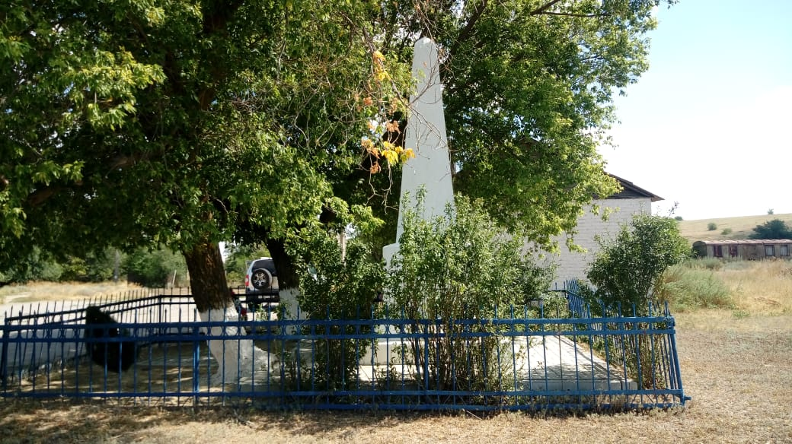

Фото сзади: